LỄ KHAI GIẢNG CỦA CÁC BÉ LỚP MẪU GIÁO BÉ C1 – TRƯỜNG MẦM NON PHúc LỢI
Chung vui với không khí ngày tựu trường trong cả nước, cô và trò lớp Mẫu giáo bé C1 - Trường mầm non Phúc Lợi tưng bừng tổ chức lễ khai giảng để chào đón năm học mới 2020 – 2021. Buổi lễ đã được diễn ra trong không khí gần gũi, rất khác biệt với những lễ khai giảng thường thấy.
Đến dự với buổi lễ khai giảng là bác Nguyễn Hồng Hạnh - trưởng ban cha mẹ học sinh, cùng các cô giáo và các em học sinh của lớp Mẫu giáo bé C1.
Những bạn nhỏ bước từng bước lẫm chẫm, lon ton nhưng lại đầy tự tin và phấn khởi là những hình ảnh nổi bật nhất xuyên suốt lễ khai giảng. Cô giáo và các cha mẹ không phải lo con bỡ ngỡ, rụt rè; các em nhỏ lớp Mẫu giáo bé C1 rất tự tin và chủ động khi tham gia cùng cô giáo tổ chức ngày hội tựu trường. Đặc biệt trong buổi lễ có các tiết mục biểu diễn văn nghệ, các trò chơi vận động được các em thực hiện ngay trên sân khấu.
Phát biểu tại lễ khai giảng, cô giáo Lê Thị Hương Lý chủ nhiệm lớp thay mặt cho các cô giáo của lớp khẳng định: “Với tâm huyết và tình yêu nghề, các cô giáo trường Mầm non Phúc Lợi trong đó có các cô giáo của lớp Mẫu giáo bé C1 sẽ luôn đồng hành cùng các con như một người bạn, cùng lắng nghe và định hướng phát triển cho các em, để mỗi ngày đến trường đều vui tươi, tự tin, biết yêu thương”. Cô cũng đã gửi lời cảm ơn sâu sắc tới các quý phụ huynh đã tin tưởng, luôn đồng hành cũng lớp để các con có một môi trường tốt nhất trong việc phát triển thể chất cũng như tinh thần khi tới lớp.
Sau đây là một vài hoạt động tại buổi lễ khai giảng của lớp Mẫu giáo bé C1 – Trường Mầm non Phúc Lợi ngày 5/9/2020
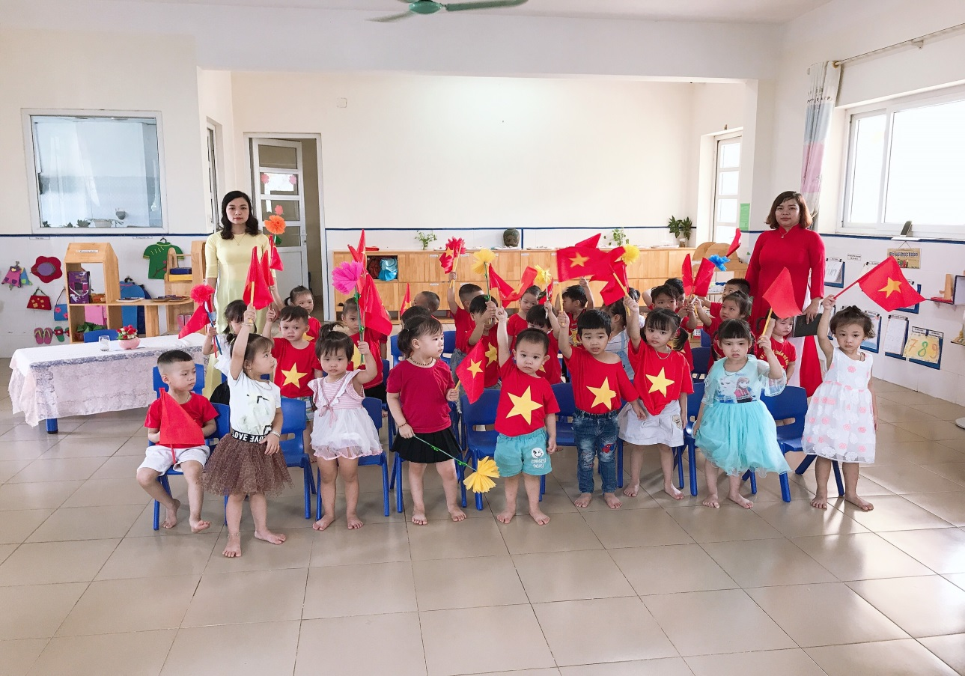
Cô và các bé lớp C1 chào cờ trong buổi lễ khai giảng

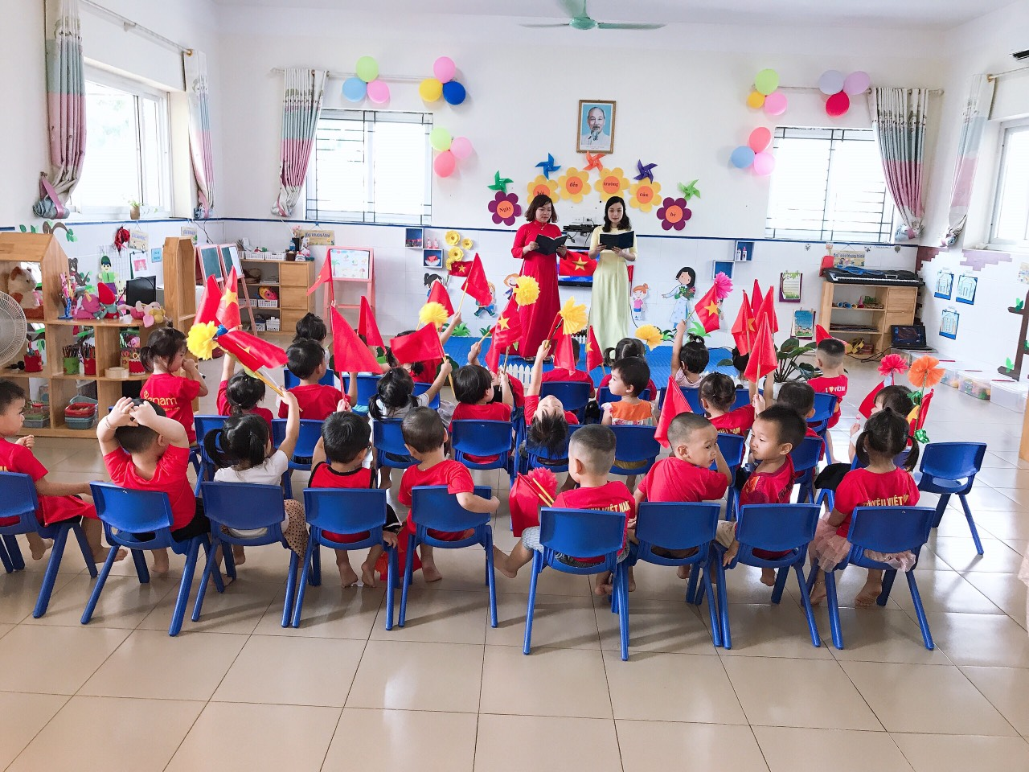
Cô giáo phát biểu tại lễ khai giảng

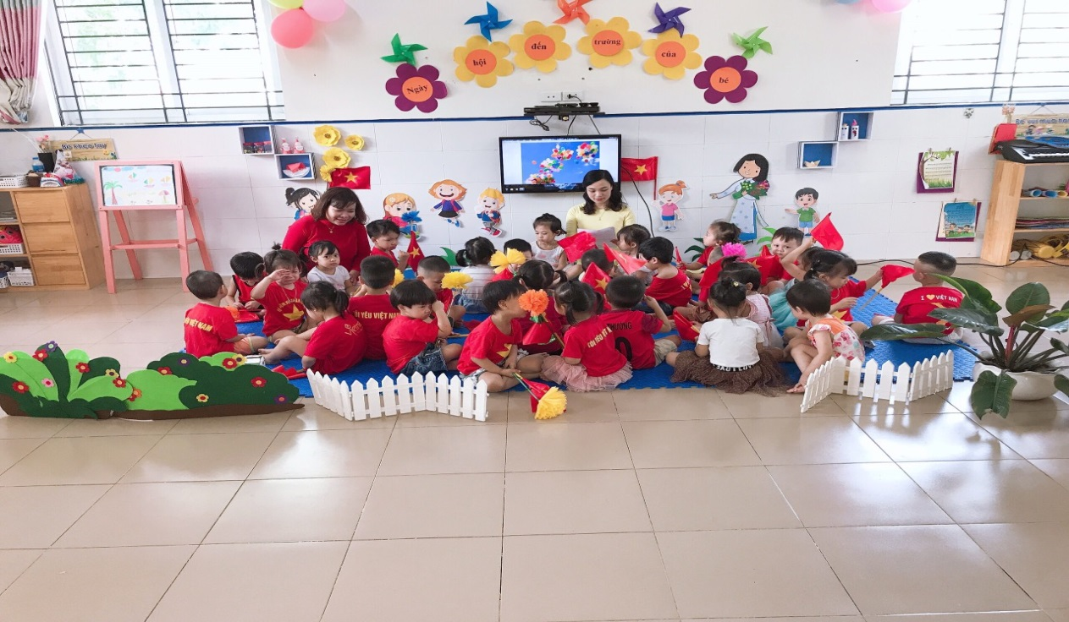
Cô và trò cùng lắng nghe thư chúc mừng năm học mới của bác Nguyễn Phú Trọng

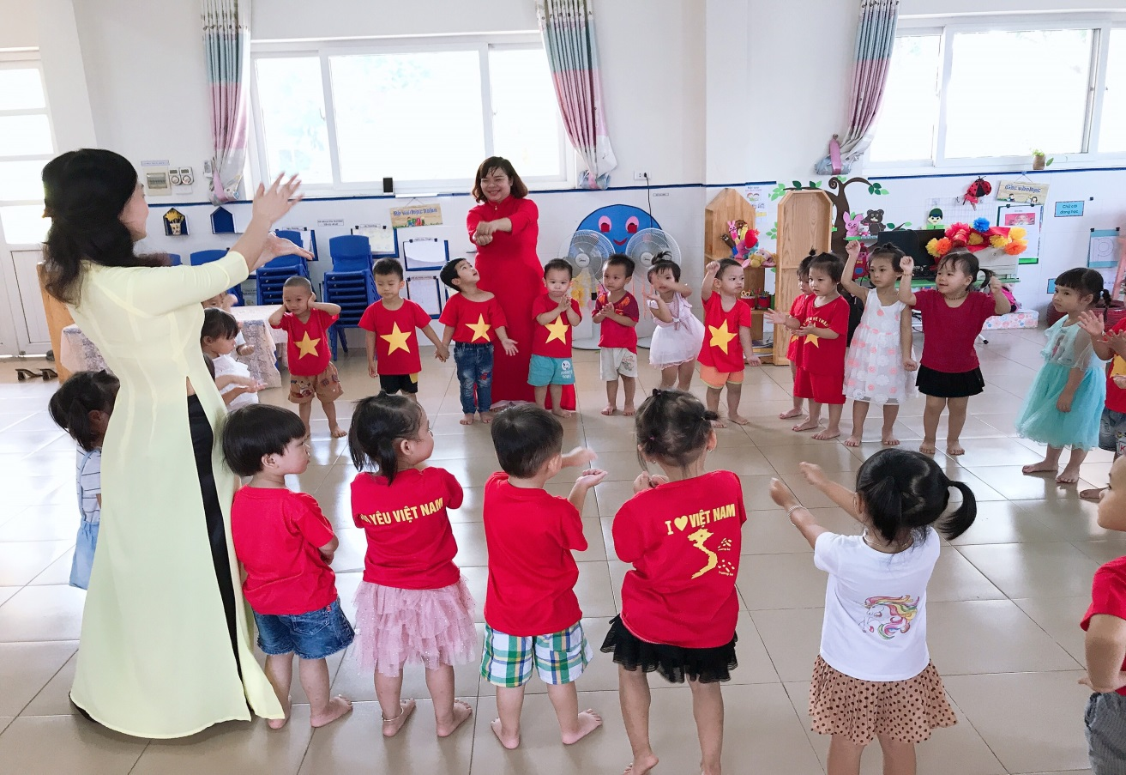
Cô và trò cùng tham gia các tiết mục văn nghệ và các trò chơi

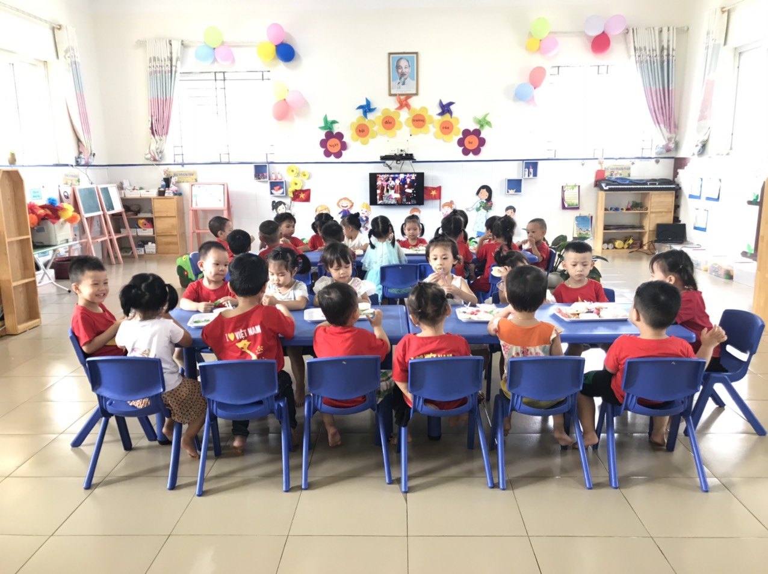
Các bạn nhỏ vui liên hoan
Buổi lễ khai giảng năm học đã kết thúc trong niềm vui hân hoan của cô giáo và các bạn nhỏ. Cô và trò lớp Mẫu giáo bé C1 sẽ cố gắng để hoàn thành tốt nhiệm vụ năm học 2020-2021 của nhà trường và sự tin tưởng của các bậc phụ huynh.

Tác giả: Trần Thị Tươi

